Játék szabályzat

**Tank irányítása:**

* Mozgás felfelé: W
* Mozgás lefelé: S
* Mozgás balra: A
* Mozgás jobbra: D

**Célzás:**

* Ahova a kurzort irányítod a képen a tank oda lő.

**Lövés:**

* Az ágyú elsütéséhez használd a ball egérgombot.

Ellenségek:

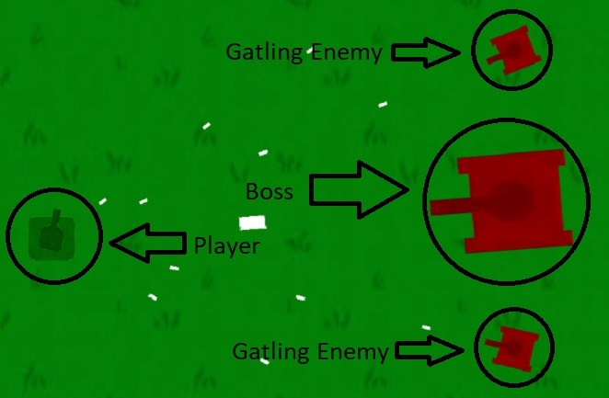

Ellenség általi sebzés és a játékos életereje:

1. Tutorial: Játékos életereje: 100Hp
   1. Normal: 10 sebzés, 1mp újratöltési idő
   2. Gatling: 1 sebzés, 0.3mp újratöltési idő
2. Lvl. 1: Játékos életereje: 100Hp
   1. Normal: 10 sebzés, 0.8mp újratöltési idő
   2. Gatling: 1 sebzés, 0.2mp újratöltési idő
3. Lvl. 2: Játékos életereje: 100Hp
   1. Normal: 15 sebzés, 0.6mp újratöltési idő
   2. Gatling: 5 sebzés, 0.2mp újratöltési idő
4. Lvl. 3: Játékos életereje: 600Hp
   1. Normal: 25 sebzés, 0.5mp újratöltési idő
   2. Gatling: 5 sebzés, 0.1mp újratöltési idő
   3. Boss: 50 sebzés, 0.8mp újratöltési idő

A játékos általi sebzés és ellenségek életereje:

1. Tutorial: Játékos általi sebzés: 50 sebzés
   1. Normal: Ellenség életereje: 100Hp
   2. Gatling: Ellenség életereje: 200Hp
2. Lvl. 1: Játékos általi sebzés: 20 sebzés
   1. Normal: Ellenség életereje: 100Hp
   2. Gatling: Ellenség életereje: 100Hp
3. Lvl. 2: Játékos általi sebzés: 30 sebzés
   1. Normal: Ellenség életereje: 100Hp
   2. Gatling: Ellenség életereje: 100Hp
4. Lvl. 3: Játékos általi sebzés: 25 sebzés
   1. Normal: Ellenség életereje: 150Hp
   2. Gatling: Ellenség életereje: 100Hp
   3. Boss: Ellenség életereje: 1000Hp